Четверг 30.04
№ урока | Предмет | Тема урока | Описание урока | Домашнее задание | Сроки и формы сдачи ДЗ
1 | География | Культурные ландшафты | видеоурок, план урока | п.53 ответить на вопросы 1-3, выполнить задания 4,5 | к 7.05.2020
2 | Математика | Сложение и вычитание дробей с разными знаменателями | план урока | на карточке | к 6.05
3 | Русский язык | Условное наклонение. | Работа в учебнике, план урока | стр. 118-119 упр. 543, 544 | фотоотчет к следующему уроку
4 | Технология | Исследование состава обеда | план урока | подготовить краткое сообщение
5 | обществознание | Практикум по теме "Нравственные основы жизни" | повторить параграф 12 | решить тест | фото до 7 мая
6; | Литература | «Дон Кихот»»: нравственный смысл романа. | Работа в учебнике, план урока | Вопросы 3-4 стр. 220 "Читаем самостоятельно" | фотоотчет к следующему уроку
Среда 29.04
№ урока | Предмет | Тема урока | Описание урока | Домашнее задание | Сроки и формы сдачи ДЗ
1 | Русский язык | Наклонение глагола. Изъявительное наклонение. | посмотреть видеоурок, план урока | стр. 114-115 упр. 538,539 | фотоотчет к следующему уроку
2 | математика | Делимость чисел | план урока | №1096(м). 794 | к 30.04.2020, фото тетради
3 | Английский язык | Моя работа – это школа! Урок развития монологической речи. | Работа в учебнике, план урока | стр. 128 упр 1 | фотоотчет к следующему уроку
4 | Русский язык | Условное наклонение. | Работа в учебнике | стр. 118-119 упр. 543, 544 | фотоотчет к следующему уроку
5 | краеведение | Города Саратовской области | план урока | п. 15 ответьте на вопросы 1-3, напишите в каких городах вы были, чем они вам понравились. | к 6.05.2020
6; | физическая культура | Тестирование подъема туловища из положения лежа | 1. Выполните разминку. 2. ыполните тестирование за 30 сек.3. Результат запишите и пришлите | Самоконтроль п.4 с. 67-68
Понедельник 27.04
№ урока | Предмет | Тема урока | Описание урока | Домашнее задание | Сроки и формы сдачи ДЗ
1 | ИЗО | Пейзаж-большой мир | посмотреть видео урок | нарисовать пейзаж | фото до 30 апреля
2 | математика | Повторение по теме "Координаты на плоскости" | Выполните в тетради №1547 | №1535 | к 29.04.2020
3 | Русский язык | Глаголы переходные и непереходные. | Работа в учебнике план урока | стр. 112 упр. 531,532,533 | фотоотчет к следующему уроку
4 | Биология | Что мы узнали о жизнедеятельности организмов. Обобщение /Жизнедеятельность организмов. | Прочитайте 21 п, выполните задание из файла 118-119. план урока, файл | повторить с 1 по 21п ( итоговая конт. раб)
5 | информатика | Знакомство с исполнителем Чертежник.Тестирование | Посмотрите видеоурок. Вариант 1: Истамулов Т., Лупандина М., Руслякова К., Табакова С., Федоров Е. Вариант2 : Кузнецова М., Муртазина А., Солдатов с., усов В., Фролова Д. Вариант 1, Вариант 2 | Выучить команды Чертежника, написать программу | к 18.05, фото задания
6; | физическая культура | Тестирования подтягивания и прыжка в длину с места | 1. Выполните разминку. 2. Познакомьтесь с текстом "Прыжок в длину с места" 3. Выполните 3 раза | Результат запишите в тетрадь и пришлите учителю | 29.04,фото тетради
Пятница 24.04
№ урока | Предмет | Тема урока | Описание урока | Домашнее задание | Сроки и формы сдачи ДЗ
1 | история | Саратовская область в древности | посмотреть презентацию урока | сделать проект по этой теме | фото до 29 апреля
2 | Русский язык | Глаголы переходные и непереходные. | посмотреть видеоурок, план урока | стр. 110-111 упр. 528,529 | фотоотчет к следующему уроку
3 | Математика | Графики | карточка | задание на карточке | к 27.04.2020, фото решений заданий
4 | Английский язык | Профессии прошлого. Изучение таблицы неправильных глаголов. | посмотреть видеоурок, план урока | стр. 125 упр. 2 упр. 3 | фотоотчет к следующему уроку
5 | Литература | М.Сервантес Сааведра. Пародия на рыцарские романы. «Дон Кихот». | Работа в учебнике, план урока | Познакомиться с биографией Сервантеса. Вопросы 1-2 стр. 220 "Читаем самостоятельно" | фотоотчет к следующему уроку
6 | музыка | Мир музыкального театра. Образы киномузыки. | "Музыка из кинофильмов (мультфильмов), которая мне нравится" - небольшое сообщение по теме. | Доделать задания классной работы | к 8 мая
Четверг 23.04
№ урока | Предмет | Тема урока | Описание урока | Домашнее задание | Сроки и формы сдачи ДЗ
1 | география | Природные зоны земли | видеоурок, план урока | п. 52 ответить на вопросы 2-5 и выполнить задания 1, 6, 7 | к 7.05.2020
2 | математика | Графики | видеоурок, п. 47 №1442, 1443 | п.47 №1462 | к 24.04.2020
3 | Русский язык | Разноспрягаемые глаголы. | посмотреть видеоурок, план урока | стр. 107 упр. 522,523 | фотоотчет к следующему уроку
4 | технология
5 | обществознание | Практикум по теме "Нравственные основы жизни" | повторить параграфы 10-12 | решить тест | фото до 30 апреля
6 | Литература | Контрольная работа по древнегреческим мифам и поэмам Гомера | 6 кл Гомер.docx | 6 кл Гомер.docx | фотоотчет в тот же день
Среда 22.04
№ | Предмет | Тема | Работа на уроке | Домашнее задание | Срок и формы сдачи домашнего задания
1 | Русский язык | Повторение: способы образования глаголов | план урока, посмотреть видеоурок | стр. 105 упр.519,520 | фотоотчет к следующему уроку
2 | Математика | Столбчатые диаграммы | план урока | п.46 №1410 | к.23.04
3 | Английский язык | Профессии знаменитых людей. | план урока, работа в учебнике | стр. 125 упр. 1 | фотоотчет к следующему уроку
4 | Русский язык | Проверочная работа по теме: «Глагол. Повторение» | 6 класс Глагол. Повторение.docx | 6 класс Глагол. Повторение.docx | фотоотчет в тот же день
5 | Краеведение | Население Саратовской области | план урока, презентация | Напишите сообщение о национальностях Саратовской области | к 29.04
6 | Физическая культура | Полоса препятствий. Тестирование прыжка в длину с места | 1. Выполни комплекс ОРУ 2. Подготовься выполнить тестовые упражнения 3. Выполни прыжок в длину с места, измерь свой результат и запиши в тетрадь. 4. посмотрите презентацию | записать упражнения полосы препятствий | к 27.04.2020

Вторник 21.04
№ урока | Предмет | Тема урока | Описание урока | Домашнее задание | Сроки и формы сдачи ДЗ
1 | Технология | Технология приготовления блюд из мяса и птицы. «Приготовление блюда из мяса или птицы». | Подготовить сообщение "Технология приготовления блюд из мяса и птицы". | Записать рецепт блюда из мяса птиц
2 | Русский язык | Сочинение по рисункам и данному началу | План урока, работа в учебнике | стр.104 упр. 517 | фотоотчет к следующему уроку
3 | Математика | Столбчатые диаграммы | Просмотрите видеоурок на сайте в разделе "Задания", обратите внимание на задания с процентами. Затем выполните "Упражнения и задачи". После выбора ответа нажмите "Сохранить и перейти к следующему". В конце "Проверить". Вы увидите кол-во правильных ответов. Сделайте скриншот и отправьте учителю. Перейти на сайт для выполнения заданий | п.46 № 1437 с.251 | фото задания к 21.04
Английский язык | Знаменитые люди Британии – кто они? | План урока, посмотреть презентацию | стр. 124 упр. 3 |  | фотоотчет к следующему уроку
4 | история | Развитие культуры в русских землях во второй половине 13-14 вв. | План урока, посмотреть видео урок | ответить на вопросы 6-7 стр.62 | фото до 24 апреля
6 | Литература | План урока, посмотреть видео-урок | стр. 216 вопросы письменно |  | фотоотчет к следующему уроку

Понедельник 20.04  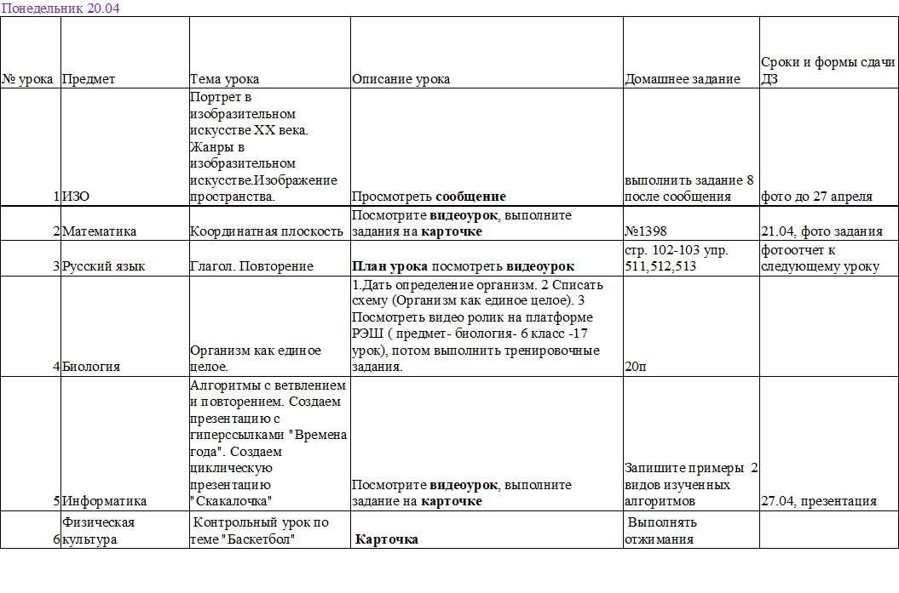 | сообщение  видеоурок  карточке  План урока  видеоурок
видеоурок
карточке

